[ Bài Tập ] VIẾT HÀM ĐƠN GIẢN VỚI CURSOR AI
Prompt: “Viết một hàm C tính giai thừa của số nguyên dương n, có chú thích từng bước.”
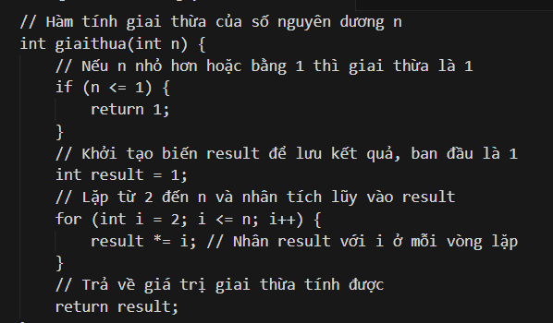
Code hoàn chỉnh:
